Utopia API Application Form
* 必填
* 灰色字體是提醒或範例，填寫時請將您的資料改成黑色字體
Utopia Application Form (Rev 0.1)
* Applicant | Jeffery.Wu | * Request Date | 2016/1/13
* Chip Name | Maserati | * Customer Name /Develop Name | TEE 需要跨process使用semaphore.(Android6.0禁止使用system V IPCs syscall)
* Module | MsOS | * Please select below items:  Supernova Android □Mboot  □Others
*申請的API :
1. [MsOS.h] MS_S32 MsOS_CreateNamedSemaphore(char *ps8SemaName, MS_U32 u32SemaNum)
2. [MsOS.h] MS_BOOL MsOS_ObtainNamedSemaphore(MS_S32 u32Index, MS_S32 flag)
3. [MsOS.h] MS_BOOL MsOS_ReleaseNamedSemaphore(MS_S32 u32Index, MS_S32 flag)
*申請原由 :
1. Android 6.0 禁止使用system V IPCs.
utopia_core 已經在utopia內部完成修改, 使用kernel semutex ioctl.
但因為TEE 也需要使用跨process semaphore.
所以希望我們開放API給外部使用.

Application Flow
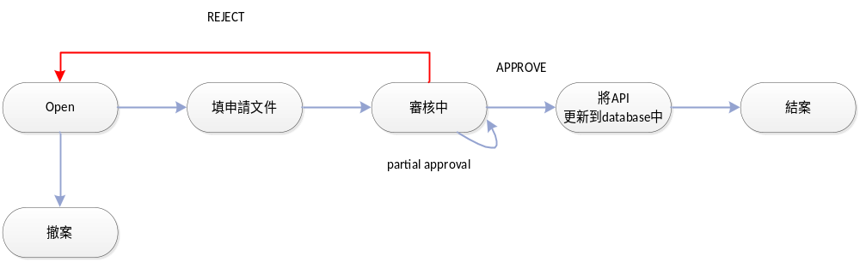

申請流程 :
Step1. 填寫申請文件並寄出
I.E- mail的格式
主旨: [OneUtopia] [Chip Name] [Module] API Application
Ex: [OneUtopia] Manhattan audio API Application

II.mail loop下面人員
收件者 :cc.chen@mstarsemi.com
副本 :dean.tseng@mstarsemi.com;;matt.sung@mstarsemi.com;kilroy.tseng@mstarsemi.com;luke.chiang@mstarsemi.com

III.如果有新增的API請在mail中提供API Specification
API Specification Sample參考:
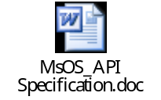

Step2.審核中
等待CC.chen審核

Step3. 將API更新到database中
當收到APPROVE後 我方會將會更新OneUtopia的database

Step4.結案
在下次utopia的release時
可以看到申請的API已經被APPROVE

